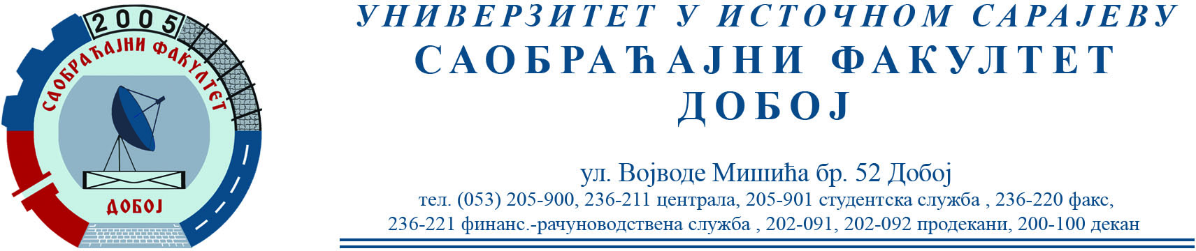

РЕЗУЛТАТИ ПИСМЕНОГ ИСПИТА ИЗ ПРЕДМЕТА ТЕОРИЈА ТОКА И КАПАЦИТЕТ САОБРАЋАЈНИЦА ОДРЖАНОГ 06.07.2022.ГОД.

Ред. бр. | Име и презиме | Бр. индекса | Остварени % | Остварено бодова | Предлог оцене
1. | Мехић Елведина | 1385/18 | 61 % | 42,7 | Седам (7)
2. | Лазаревић Славиша | 269/11 | 47 %≈50 % | 35 | Шест (6)
3. | Драгичевић Александар | 1179/16 | 47 %≈50 % | 35 | Шест (6)

Закључно са редним бројем 3.

Напомена:
Остали студенти нису положили писмени део испита. Уколико студент жели да оствари увид у сопствени рад потребно је да се обрати у кабинет бр.44. Усмени део испита одржаће се 07.07.2022.године у 10 часова.

У Добоју,
06. јул 2022. год.

____________________________
Проф. др Марко Суботић, дис

